В различных трактовках и вариантах изложения мифа о Прометее, герой выступал в разнообразных интерпретациях: от хитреца, по мнению поэта Гесиода, до героя с величайшей силой ума и твердой уверенностью в своей правоте, по мотивам трагедии Эсхила. Так или иначе с древних веков Прометей олицетворяет несломленную силу духа, жажду справедливости и веру в человеческую сущность.
Имя «Прометей» означает «провидец», и этот дар Титан получил от своей матери, богини правосудия Фемиды.
В период войны между Богами и Титанами Прометей стал на сторону Богов, благодаря его мудрости именно они и одержали судьбоносную победу в этой битве. На Олимпе начал царить порядок во главе с Богом Зевсом-громовержцем и его ближайшим советником Прометеем.

Зевс дал задание Прометею - создать людей.
Бытует мнение о том, что Прометей был божеством до-греческих времен. Поэтому греки включили его в свою мифологию, оставив за ним роль творца всего человечества.
Эту миссию Прометей решил разделить со своим братом Эпиметеем. Замесив глину Прометей хотел создать совершенных существ, но его брат все испортил.
По одной трактовке Эпиметей начал создавать животных, и наделял их различными способностями защиты от врагов: клыками, хитростью, скоростью; но все они закончились перед созданием человека, поэтому люди плохо приспособлены к жизни и слабы.
По иной версии непутевый брат извел всю глину на создание животных и Прометею ничего не оставалось, как отщипывать от животных кусочки глины и создавать людей. Поэтому люди наделены лисьей хитростью, заячьим страхом и ослиным упрямством, а также сочетают в себе много других черт в различных вариациях.
Прометей обучал людей, помогал им строить дома и лодки, приручать животных и вспахивать землю, различать лекарственные растения и создавать вещи, полезные в хозяйстве. Не научил лишь одному – поклоняться богам и приносить дары.
За это Зевс разгневался и захотел уничтожить людей, но Прометей сумел умерить пыл Бога пообещав научить их этому.
Боги и люди договорились встретиться, чтобы первые смогли выбрать для себя часть быка, которые люди обязуются приносить в дар богам.
Прометей заранее заколол быка и разделил его на части: в первой он мясо обтянул шкурой, а во второй кости спрятал под жиром.
В обусловленный день Прометей предоставил выбор Зевсу, и он выбрал вариант «по жирнее». С того времени люди приносили в дар богам кости и жир, а мясо употребляли сами.
Когда Зевс понял, что его обманули, он забрал огонь у людей и на Земле воцарил хаос, холод и голод. Прометей чувствовал свою вину в произошедшем и решил это исправить, поклявшись, что добудет неугасаемый огонь из самой обители Зевса.
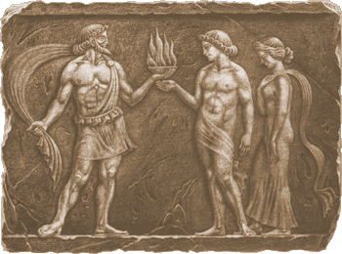

И он смог! Прометей добыл огонь и принес его людям в стебле тростника.
Зевс разгневался пуще прежнего и решил наказать Прометея, за его слепую веру и любовь к людям. Громовержец приказал своим верным слугам - Власти и Силе отвести Прометея на край Земли (в дикую Скифию), где Гефест должен был приковать его к горе своими оковами и цепями. Гефест был другом Прометея, но не сумел ослушаться Зевса.
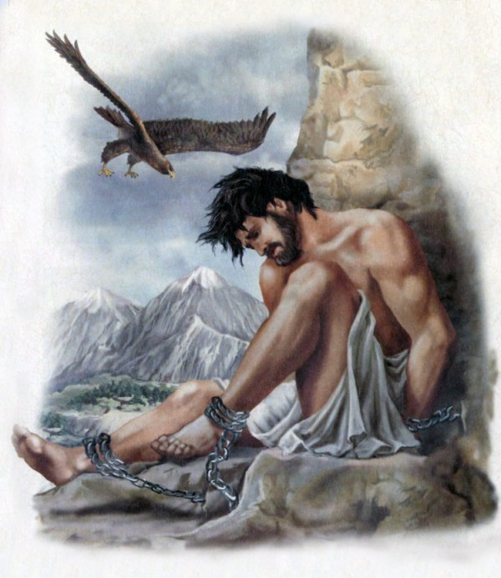
Прометей знал, что его заточение не продлиться вечность, поскольку власть Зевса не вечна. Мойры, богини судьбы, рассказали Титану, что Зевса свергнет сын, но этой участи возможно избежать, отправив свою жену и сына на Землю. Проходили века, бессмертный Прометей все томился на скале без воды и еды.
Однажды Зевс прослыл о том, что Прометей владеет знаниями о его судьбе и отослал своего сына Гермеса к нему, чтобы узнать эту тайну взамен на свободу.
Но Титан потребовал, что бы Зевс признал несправедливость примененного к нему наказания и отпустил его безо всяких условий.
Громовержец был разгневан, он отослал своего священного орла терзать Прометея. Ежедневно раздирая его живот когтями и клювом орел клевал печень, но рана затягивалась, и орел прилетал снова.
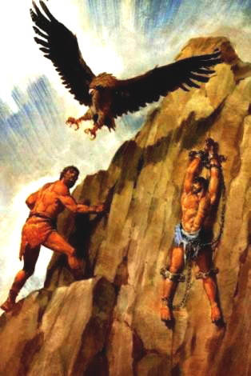
Но Прометей не сдавался…Сдался – Зевс. Он отправил в горы своего сына Геракла и тот убил орла и расколол оковы. Прометей поведал тайну судьбы Зевса, который внял предостережению.
Прометей считается единственным героем, открыто противостоящим Зевсу и в конце концов получившим над ним победу, чья непоколебимая человеческая воля и энергия души, кованная в страдании, понятна и теперь.

